附件
上海横沙混凝土供应有限公司
“4·26”机械伤害死亡事故调查报告

2021年4月26日12时10分左右，在位于横沙乡新联路168号交通运输部长江口航道管理局横沙基地内，上海横沙混凝土供应有限公司发生一起机械伤害死亡事故，造成一人死亡。
事故发生后，根据《中华人民共和国安全生产法》和《生产安全事故报告和调查处理条例》(国务院令第493号)及《上海市〈生产安全事故报告和调查处理条例〉的若干规定》（沪府规〔2018〕7号）等法律法规的规定，受上海市崇明区人民政府委托，由上海市崇明区应急管理局（以下简称“区应急局”）牵头，会同上海市崇明区总工会、长江航运公安局上海分局、横沙乡人民政府组成上海横沙混凝土供应有限公司“4·26”机械伤害死亡事故调查组（以下简称“事故调查组”），开展事故调查工作，并邀请中共上海市崇明区纪委（监察委）派人参加。事故调查组按照“四不放过”和“科学严谨、依法依规、实事求是、注重实效”的原则，通过现场勘查、调查取证、综合分析等，查明了事故发生的经过、直接原因和间接原因、人员伤亡和财产损失情况，认定了事故的性质和责任，提出了对有关责任人员、责任单位的处理建议。同时，针对事故原因及暴露出的问题，提出了事故防范措施建议。现将调查情况报告如下：
一、事故单位及项目基本情况
（一）事故相关单位基本情况
1.上海横沙混凝土供应有限公司（以下简称横沙混凝土公司）。住所：崇明区横沙乡东滩；类型：有限责任公司（自然人投资或控股）；法定代表人：相登寒；经营范围：商品混凝土生产销售等；企业信用代码：913102307728548230；登记机关：上海市崇明区市场监督管理局；营业期限：2005年03月18日至2035年03月17日。
2.上海长升工程管理有限公司（以下简称长升公司）。住所：上海横泰经济开发区（崇明区富民支路58号C1－46）；类型：有限责任公司（非自然人投资或控股的法人独资）；法定代表人：赵旭生；经营范围：建设监理（乙级），项目管理等；企业信用代码：91310230134537620R；登记机关：上海市崇明区市场监督管理局；营业期限：2000年12月15日至2060年12月14日。
（二）合同签订情况
1.2021年3月29日交通运输部长江口航道管理局（甲方）与横沙混凝土公司（乙方）签订《横沙生产基地场地租赁合同》（No.2102），合同双方就长江口航道管理局横沙生产基地部分场地租赁事宜，按照平等互利原则，经双方协调一致。租赁期限：2021年4月1日起至2021年9月30日止。
2.2020年12月28日交通运输部长江口航道管理局（甲方）与长升公司（乙方）签订《横沙和外高桥生产基地委托管理合同》，合同就甲方建设、管理和使用要求，保障基地正常的生产生活秩序，经双方协商一致。委托管理期限：2021年1月1日至2023年12月31日。
二、事故发生经过及事故救援情况
（一）事故发生经过
2021年4月26日12时许，横沙混凝土公司员工王某某，在违反操作流程的情况下擅自进入搅拌机内清洗砂浆（事前横沙混凝土公司试验员已通知王某某不用清洗搅拌机）。12时10分左右，横沙混凝土公司操作员施玩芳在不知情的状况下打开搅拌机工作开关。12时20分左右，现场负责人相泽永发现搅拌机突然跳闸，便至搅拌机箱间查看，发现搅拌机机盖敞开且未见王某某，搅拌机内有黑色雨衣，遂怀疑王某某遭遇不测。
（二）事故救援情况
相泽永组织人员在搅拌机内寻找未果，便通知之前的搅拌车回搅拌站进行寻找，于13时30分左右在一辆搅拌车混凝土罐箱内发现死者王某某。
三、事故造成的人员伤亡和直接经济损失
（一）事故伤亡情况
本起事故造成1人死亡，死者：王某某，男，自然人，横沙混凝土公司员工，66岁，户口地址：浙江省嵊州市崇仁镇XX村XX号，身份证号：33062319550103XXXX。
（二）事故直接经济损失
本起事故造成直接经济损失约人民币120万元。
四、现场勘查情况
（一）事故现场位于横沙乡新联路168号交通运输部长江口航道管理局横沙基地内搅拌站；
（二）搅拌站南面和北面各有四个水泥筒仓，该建筑为钢结构4层构筑物，操作室位于该建筑2层，发生事故的具体位置位于该建筑3层的MAO-6000-4000SOYHO型混凝土搅拌机内；
（三）MAO-6000-4000SOYHO型混凝土搅拌机长280cm*宽260cm，检修口盖处于打开状态，检修口（清洁口）长100cm*宽42cm，离地高185cm，安全阀位于检修口右侧长13cm*宽4.5cm；
（四）检修口右侧有一把榔头，用于清理搅拌机内的混凝土凝块；
（五）搅拌站的东侧，公司垃圾场处地面有两堆混凝土材料；
（六）搅拌站南侧有两辆搅拌车，车牌号分别为沪B91579、沪BG8915；
（七）南侧搅拌楼搅拌车的接料口地面有一件蓝色雨衣；
（八）长江航运公安局上海分局长兴派出所出具的《居民死亡确认书》No：2020-3-007849载明王某某，男，66岁，33062319550103XXXX，死亡时间2021年04月26日，直接死亡原因：创伤性休克；
（九）2021年4月26日（星期一）天气情况为多云到晴，9-24℃，东南风4-5级。
五、事故发生原因和事故性质
（一）事故发生原因
1.直接原因
（1）横沙混凝土公司对搅拌机维修保养不当，导致搅拌机安全阀失效，是事故发生的直接原因。
（2）横沙混凝土公司员工违反公司制定的《搅拌站操作工安全操作规程》第6条擅自进入搅拌机内进行清洗；横沙混凝土公司操作员在不知情的状况下开动搅拌机，是事故发生的直接原因。
2.间接原因
（1）横沙混凝土公司主体责任落实不到位，教育和督促从业人员遵守本单位的安全生产规章制度不力，致使员工违反清洗流程；对现场的监管不到位，日常的安全检查、巡视流于形式，未及时发现设备隐患和消除违规作业行为，是事故发生的间接原因。
（2）长升公司对基地内的设施、设备风险隐患排查流于形式，日常安全管理落实不到位，是事故发生的间接原因。
（二）事故性质
经事故调查组调查认定，这是一起生产安全责任事故。
六、事故责任认定及处理建议
（一）对事故责任人员的责任认定及处理建议
1.王某某，横沙混凝土公司员工。未严格遵守公司的安全生产规章制度，擅自进入搅拌机内清洗，对事故发生负有责任，鉴于其已在事故中死亡，建议不予追究责任。
2.施玩芳，横沙混凝土公司操作员。在未确认搅拌机内是否有人员的情况下，开动搅拌机进行搅拌作业，对事故发生负有责任。
3.相泽永，横沙混凝土公司现场负责人。对作业现场的监护不全面，督促检查本单位安全生产工作不力，未及时消除生产安全事故隐患，对事故发生负有责任。
4.马向东，横沙混凝土公司总经理。安全生产责任制落实不到位，安排作业前，对现场存在的作业风险辨识不足，未有效开展事故隐患排查工作，对事故发生负有责任。
责成横沙混凝土公司对施玩芳、相泽永、马向东按照企业有关规定分别给予处理，并将处理结果报区应急局。
5.樊伟君，长升公司物业部经理。未有效落实安全生产管理责任，指导和督促开展风险隐患工作不力，对基地内的安全监管流于形式，对事故发生负有责任。
责成长升公司对樊伟君按照企业有关规定给予处理，并将处理结果报区应急局。
（二）对事故责任单位的责任认定和处理建议
横沙混凝土公司未落实企业安全生产主体责任，安全管理不力，安全检查、巡查不到位；隐患排查治理制度不健全，未采取有效的技术、管理措施，及时发现并消除事故隐患；对从业人员安全生产教育和培训不力，未能督促从业人员严格遵守企业安全生产管理制度。建议区应急局依法对横沙混凝土公司给予行政处罚。
七、事故防范措施建议
（一）横沙混凝土公司要进一步完善搅拌机清洗规章制度，加强岗位之间的互相监督，确保清洗搅拌机工作有效衔接；要建立健全生产安全事故隐患排查治理制度，加强现场监管，采取技术、管理措施，及时发现并消除作业现场存在的事故隐患、违章作业行为；
（二）相关企业要深刻吸取事故教训，按照有关规程规范的要求，从风险辨识、方案制定、危险性分析、安全技术交底、防范措施落实、劳防用品配备等各个环节开展全面排查，切实做到隐患排查整改“五落实”（责任、措施、资金、时限、预案），采取针对性措施，强化管理、堵塞漏洞，全面优化安全生产状态。
（三）相关企业要向全体人员通报该起事故的经过、原因，对全体员工进行全方位的安全意识、安全生产知识和技能的教育和培训，增强作业人员的安全生产自觉性，提高防范事故的能力；要严格落实事故“四不放过”要求，严肃处理相关责任人；要吸取事故教训，举一反三，全面细致地在单位内部组织开展事故隐患排查治理工作。

附件：1.直接经济损失明细
2.人员伤亡情况
3.事故调查组名单

上海横沙混凝土供应有限公司
4·26”机械伤害死亡事故调查组
2021年5月21日

附件1

上海横沙混凝土供应有限公司
“4·26”机械伤害死亡事故直接经济损失明细

项目 | 人身伤亡后  支出的费用 | 善后处理费用 | 财产损失价值
费用（万元） | 0 | 120 | 0
合计（万元） | 壹佰贰拾（120）

附件2

上海横沙混凝土供应有限公司
“4·26”机械伤害死亡事故人员伤亡情况

姓名 | 性别 | 年龄 | 工种 | 籍贯 | 家庭  地址 | 伤害  程度
王某某 | 男 | 66岁 | 普工 | 浙江 | 浙江省嵊州市崇仁镇XX村XX号 | 死亡
身份证：33062319550103XXXX。

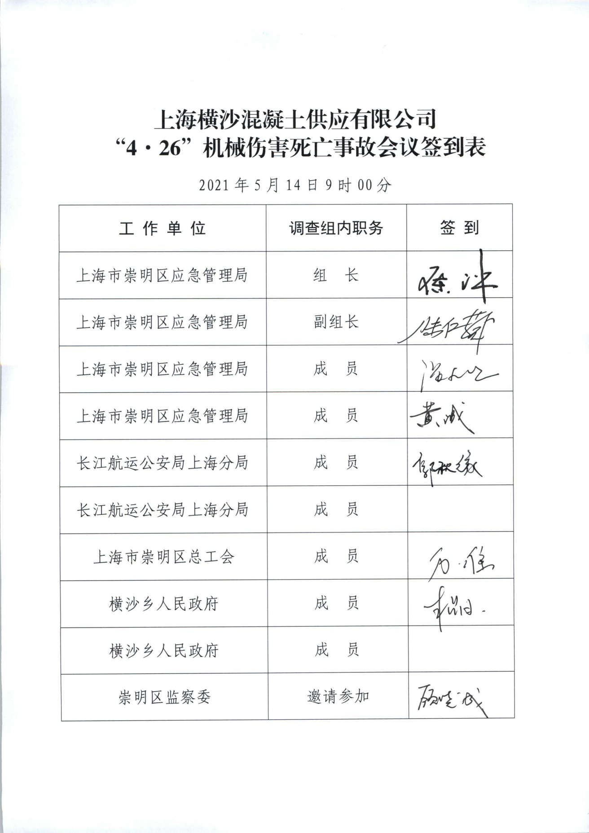
附件3

